Завдання до практичної роботи № 4.
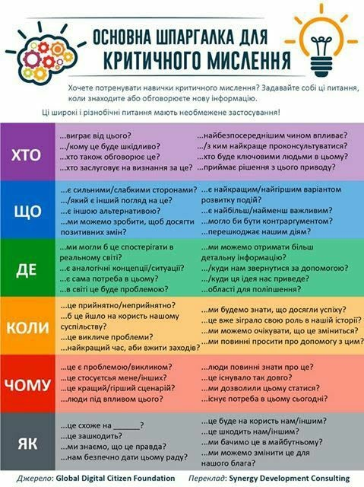
1. Прочитати статтю https://www.adme.ru/zhizn-nauka/semya-iz-4-chelovek-ostavlyaet-za-god-malenkuyu-banku-musora-im-eto-udaetsya-blagodarya-principu-iz-5-shagov-1798765/ та задати до нього 5 запитань , з використаннія решітки критичного мислення:

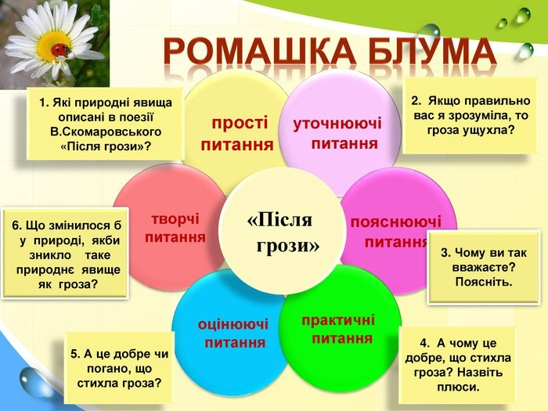
2. Подивитися відео https://youtu.be/kSYeQpTmzzQ і задати всі 6 типів запитань.

